
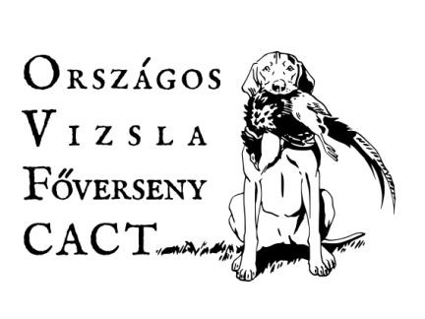



ÉRTESÍTÉS
Megyei Kinológusok részére
Alföldi Regionális Válogatóverseny

Tisztelt Kollegák!

A megbeszéltek alapján az Országos Vizsla Főverseny Alföldi Regionális Válogatóját Bács-Kiskun megye rendezi 2019-ben.

Az Alföldi Válogatóra a nevezési határidő: 2019. szeptember 5. csütörtök éjfél.
A verseny helyszíne és ideje: Császártöltés, 2019. szeptember 28-29.
A verseny az alábbiak szerint kerül lebonyolításra, mely az adott körülmények függvényében módosulhat:

Találkozó: Pincelakat Borház és Szálloda
6239 Császártöltés, Keceli út 91.
Telefon: +36 78/443 357

2019. szeptember 28.

FONTOS: a kutyák oltási könyvét, melyben hitelt érdemlően igazolható az érvényes oltás és az eredeti törzskönyvet minden versenyző hozza magával.
Regisztráció: 8 órától-8,45-ig
Megnyitó, sorsolás: 9 órakor
Munkák megkezdése: 9,30 órakor
Közös ünnepi vacsora: 18 órától /versenyzőket a kamara látja vendégül, a külsős vendégeknek a vacsora önköltséges, ára 3000 Ft./
A szállodában /úszómedence, dézsa, stb. biztosítja a felfrissülést a vendégeknek/ szabad helyek függvényében lehet szállást foglalni. pincelakat.hu , illetve a környéken van több lehetőség.
A szállodai foglalásnál hivatkozni kell a rendezvényre.

2019. szeptember 29.
Reggeli: 7-8 óra között
8 órától a munkák folytatása
Ebéd: 13 órától /versenyzőket a kamara látja vendégül, a külsős vendégeknek az ebéd önköltséges, ára 1000 Ft./
Kb. 14 órától eredmény hirdetés, hazautazás.

A verseny nevezési díja: 15000 Ft, melyet a OMVK Bács-Kiskun Megyei Területi Szervezet számlájára kell átutalni.

Számlaszám: 10102529-47132800-01004002

A nevezéseket, a mellékletekkel együtt /nevezési lap, törzskönyv mindkét oldala ,befizetést
igazoló dokumentum/ az alábbi e-mail címre kell küldeni: 2019. szeptember 5. éjfélig

rakata64@gmail.com

(A dokumentumok küldésénél felhívnám a figyelmeteket arra, hogy az adatok jól láthatóak legyenek, ez főleg a nem szkenneléssel történő továbbításnál szokott problémát okozni.)

A verseny a MEOESZ által kiadott „Vadászkutya vizsga- és versenyszabályzat” utolsó – 2019.április 1. óta hatályos – verziója szerint - „Mindenes verseny vizslák részére” - kerül megrendezésre.

Üdvözlettel:

Szikinger János s.k.
BKMTSZ kinológiai bizottság elnöke

